ESB  2017/18  Imparare scoprendo il mondo  Giornalino scolastico | Introduzione dell’insegnante  ────  Green light for Girls  ────  Animali strani  ────  Stephen Hawking  Redazione:  Prof.ssa Anna Miraglia  ────  Gemma Bellighedda Austin  ────  Tommaso
Introduzione dell’insegnante
Cari lettori, genitori e studenti,
questo è il primo numero di un giornalino di classe realizzato dagli studenti di madrelingua italiana della classe S1.
I ragazzi hanno mostrato tanto entusiasmo e affrontato con impegno questa proposta di lavoro e sono molto contenta di presentarvi il risultato di questo piccolo progetto didattico che spero cresca nei prossimi anni.
L’idea è nata da un’iniziativa dell’editore Mondadori, attraverso il giornalino scientifico per ragazzi Focus Junior a cui la scuola è da poco abbonata. Il progetto scolastico si intitola “DIVENTA GIORNALISTA con Focus Junior’ ed è aperto a tutte le scuole italiane secondarie di primo grado. Noi purtroppo non siamo stati ammessi a partecipare perché fuori dal territorio nazionale, ma non ci siamo persi d’animo e con la spinta della forte motivazione degli studenti, abbiamo preso spunto da quel progetto iniziale per realizzarne uno tutto nostro e chissà che in futuro non allargheremo questo progetto creando un giornalino scolastico, magari in diverse lingue, realizzato dagli studenti della nostra scuola delle diverse sezioni linguistiche.
Cordiali saluti
Anna Miraglia
Prof.ssa di Italiano

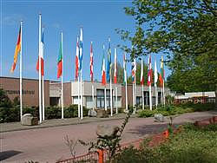
La scienza al femminile
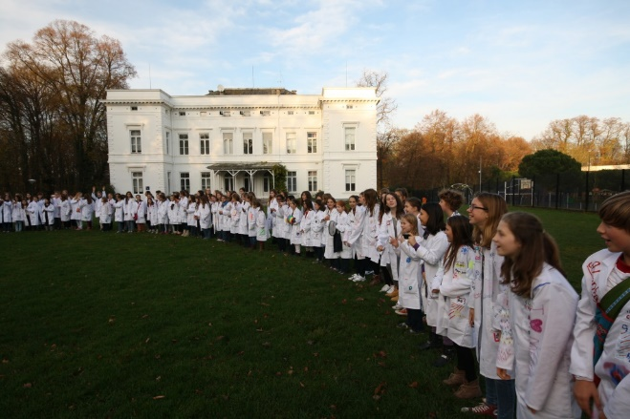
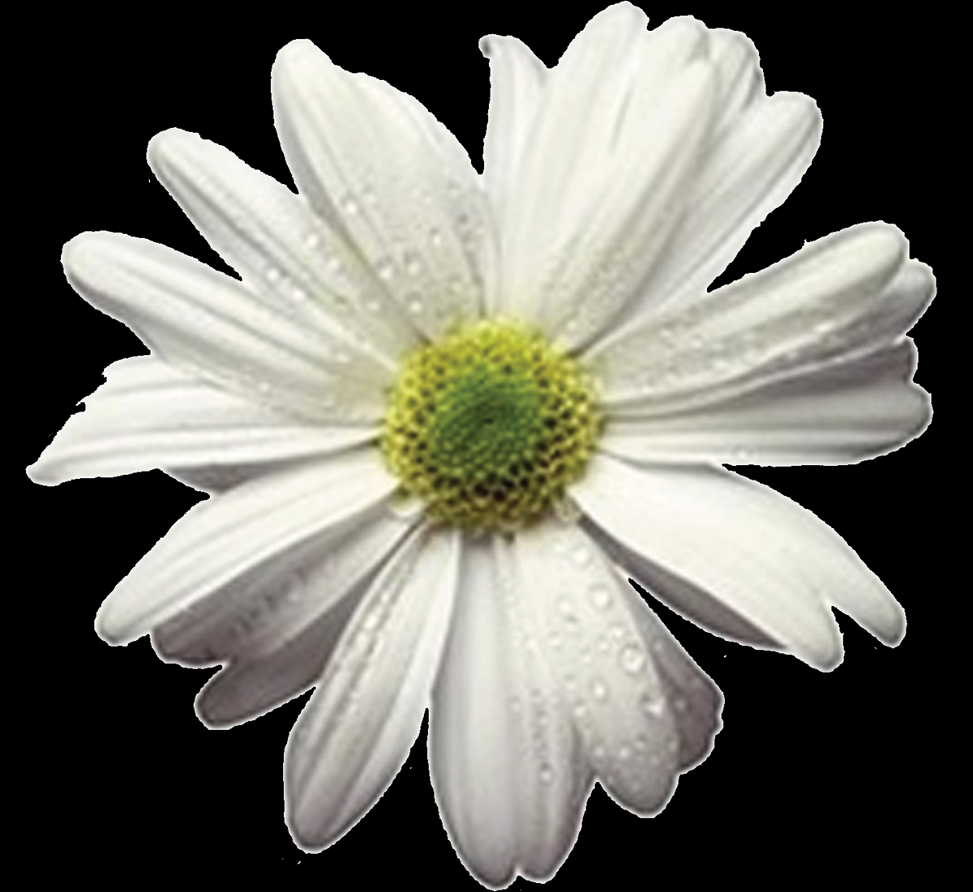
Greenlight for Girls
Tra i “workshop” che ho scelto io, preferivo il laboratorio dove spiegavano la quarta dimensione. Li potevamo costruire un cubo della quarta dimensione e ci hanno spiegato come noi vedremmo una forma della quarta dimensione. La giornata mi è piaciuta tanto e ho imparato molte cose che non sapevo. La trovo una buona idea quella di questa organizzazione che sta provando a promuovere la scienza fra le bambine e le ragazze, ma trovo anche che ragazze e ragazzi dovrebbero essere trattati egualmente nel principio di scienza e in tutti gli altri aspetti della vita.
L’anno scorso a novembre la scuola ha organizzato una gita a cui potevano partecipare solo ragazze, dagli undici ai tredici anni, appassionate di scienza. La gita era stata ideata per promuovere la scienza fra le ragazze. Ogni anno un gruppo di persone organizza un evento scientifico al femminile a cui partecipano ragazze da tutta l’Europa e non solo. L’evento si chiama “Greenlight for Girls” (semaforo verde per ragazze) ed è durato una giornata intera. È stato davvero molto divertente: si potevano fare esperimenti, lavorare con i computer, usare utensili e materiali forniti per l’occasione da diverse aziende private e “giocare” con oggetti tecnologici sofisticati. L’evento si svolgeva nella scuola internazionale di Bruxelles in Belgio. La giornata di scienze cominciava alle otto di mattina e c’erano quattro “workshop” per ogni partecipante da poter scegliere fra tanti proposti, per esempio: Physics Phenomena FUNLAB, Human DNA Necklace, La 4iéme Dimension, Surprise me e Bob De Bouwer: Laser Precisie. Ogni laboratorio era disponibile in almeno quattro lingue diverse. Appena siamo arrivate ci hanno dato la nostra giacca di laboratorio che potevamo decorare e personalizzare con delle penne colorate. Dopo aver assistito ad una presentazione che ci spiegava la ragione dell’organizzazione, tutti cominciarono ad andare verso la classe/laboratorio dove avremmo assistito al primo “workshop”. Circa due ore dopo abbiamo avuto la pausa pranzo per poi continuare la nostra giornata scientifica.
Una speciale gita scolastica all’insegna della scienza
Di Gemma Bellighedda Austin

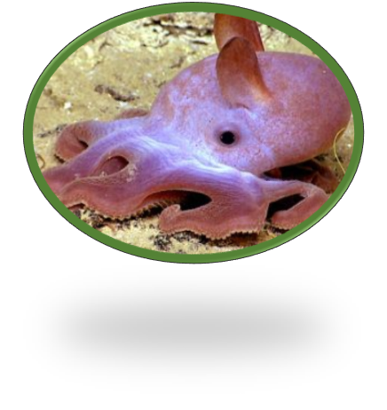
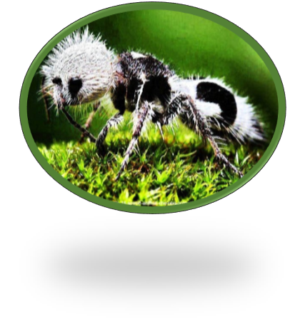
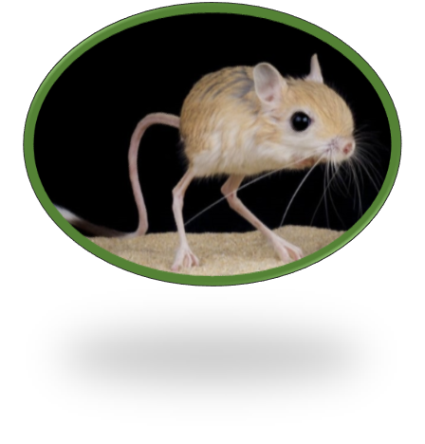

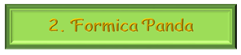

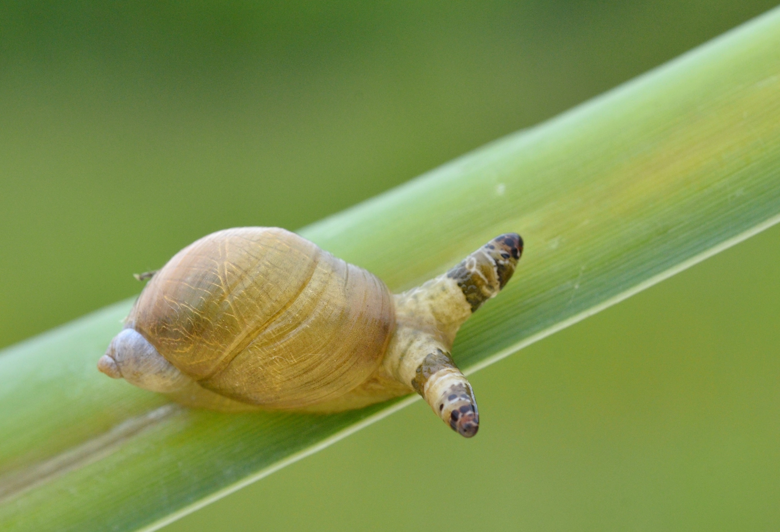

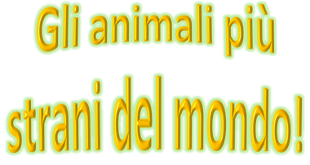

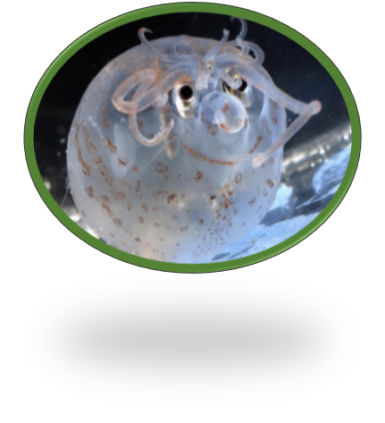
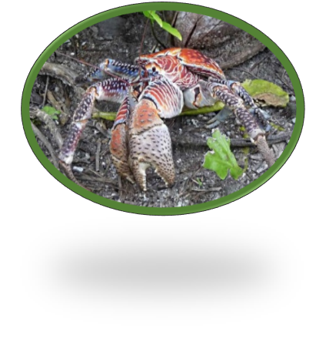
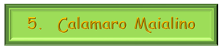
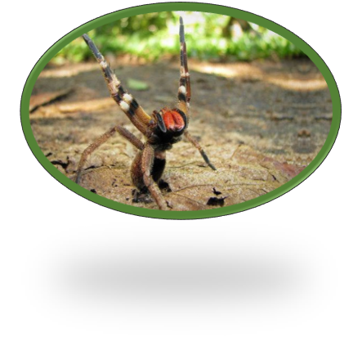
Di Tommaso
Il Topo Canguro è un topo piccolo che ha le capacità e alcune caratteristiche fisiche di un canguro. La sua specialità è quella di saltare molto in alto. Vive nei deserti dell’Africa. É alto circa 400mm-600mm e la coda è 45mm-215mm.

La Formica Panda è una formica che ha la pelle come un panda che però ha uno dei morsi più dolorosi che può portare alla morte. La Formica Panda si nutre di nettare. Vive nei posti caldi.

Il ragno vagabondo è uno dei ragni più velenosi al mondo. Vive nei posti umidi ed è molto diffuso in Brasile. Bastano 20 gr del suo veleno per uccidere un essere dalla massa corporea di un grosso topo.
Il Calamaro Porcellino sorride sempre e non è un fotomontaggio. É grande come un’arancia con dei tentacoli trasparenti sulla testa. Va a più di 100 metri di profondità, facendosi luce con due organi bioluminescenti.
Il Polpo Dumbo è un polpo con tentacoli molto corti e ricoperti da una membrana leggermente colorata. Vive in California e in Giappone a circa 200m di profondità ma si spinge fino a 560m di profondità.
Il Granchio cocco é un granchio che ha la capacitá di di rompere una noce di cocco, la Potenza di una chela é di 1800 newtons possibile di spaccarti una mano. Vivono nei posti rocciosi e sabbiosi.

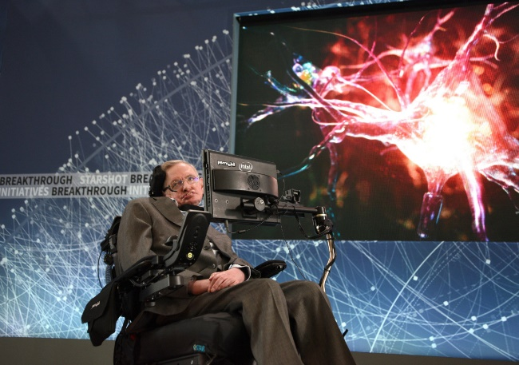
Stephen Hawking

Di Gemma Bellighedda Austin
Stephen Hawking (8 gennaio 1942 -14 marzo 2018) è conosciuto per le sue ricerche sulla relatività e sui buchi neri ed è l'autore di molti libri che sono scritti in modo tale che tutti possono capire i concetti di cui stanno parlando, anche se sono argomenti molto difficili, per esempio le teorie sull' inizio dell'universo.
Stephen Hawking era uno studioso di cosmologia e fisica. Quando aveva 21 anni, mentre stava studiando cosmologia all' università di Cambridge, venne scoperto che aveva la malattia conosciuta come SLA (Sclerosi Laterale Amiotrofica). La SLA fa perdere il controllo dei muscoli e diventa, a poco a poco, praticamente impossibile per una persona muoversi. Appena scoperta la malattia gli vengono diagnosticati sintomi degenerativi che l’avrebbero condotto alla morte in circa due anni. Contro ogni previsione Stephen Hawking visse altri 55 anni, ebbe tre figli e tre nipoti e ha avuto una vita piena e ricca di soddisfazioni.

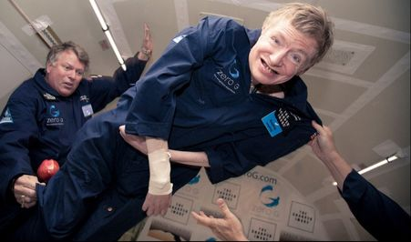
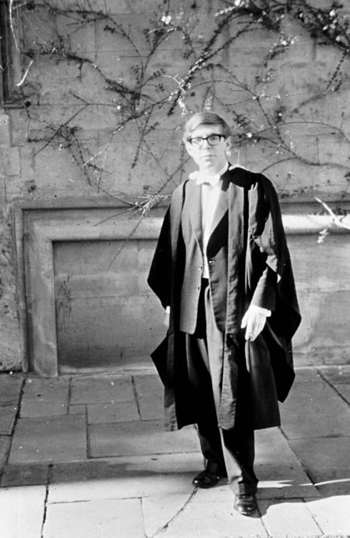
La SLA, però, non altera le funzioni del cervello né i sensi, come ci dimostra più di tutti l'esempio di Hawking. Anche se ammalato gravemente Stephen Hawking grazie alle grandi capacità intellettive e alla sua curiosità scientifica continuò la sua ricerca e continuò a spiegare a tutto il mondo quello che stava ricercando.
Nella sua lunga carriera ha ottenuto tredici lauree ad honorem e vinto moltissimi premi scientifici.

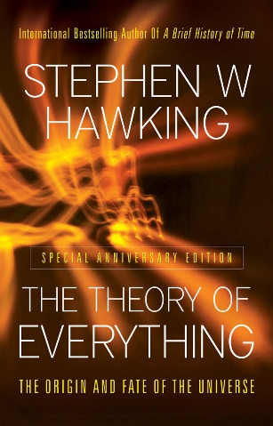
Stephen Hawking: i suoi libri
Di Tommaso
Il primo libro di Stephen Hawkins si
Intitola “My Brief History”.
Alcuni dei suo libri piú famosi sono
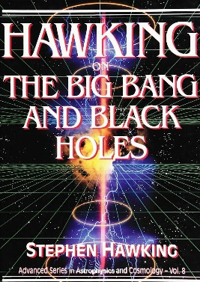
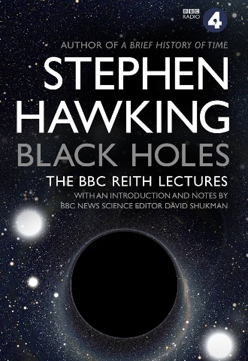
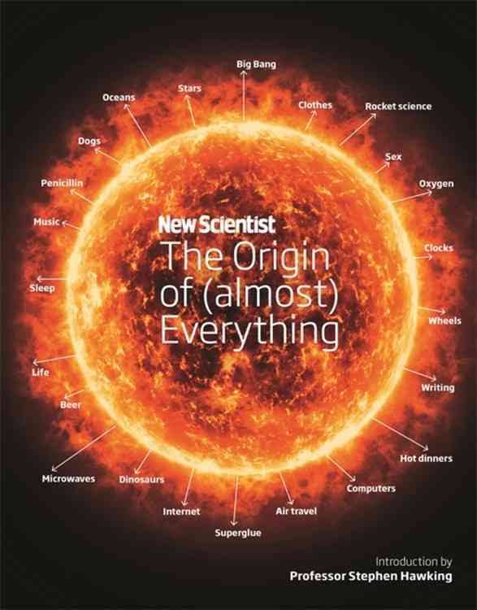
“The Origin of Almost Everything”, “The Theory of Everything”. Ha scritto anche delle storie per bambini come la serie di “George”. Uno dei suoi ultimi libri si intitola “The Theory of Almost Everything” and “George and the Blue Moon”. Il libro che ha avuto piú successo é “The Theory of Everything”.

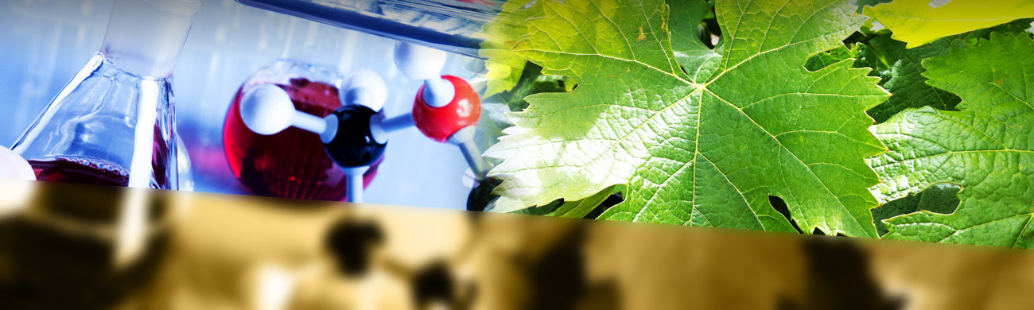

Grazie e alla prossima volta
